Федеральное агентство связи

Ордена трудового Красного Знамени

федеральное государственное бюджетное

образовательное учреждение высшего образования

«Московский технический университет связи и информатики»

Кафедра Математической кибернетики и информационных технологий

Отчет по лабораторной работе №1

по дисциплине «Введение в профессию»

Выполнил: студент группы БФИ1901

Ежов Т.А. Вариант 9.

Проверила: Мосева М.С.

Москва, 2019

Цель работы:

изучение интерфейса пользователя системы MATLAB и основ работы с системой в режиме прямых вычислений.

Здание 1. 

Рисунок 1 Индивидуальное задание №1

Результат:

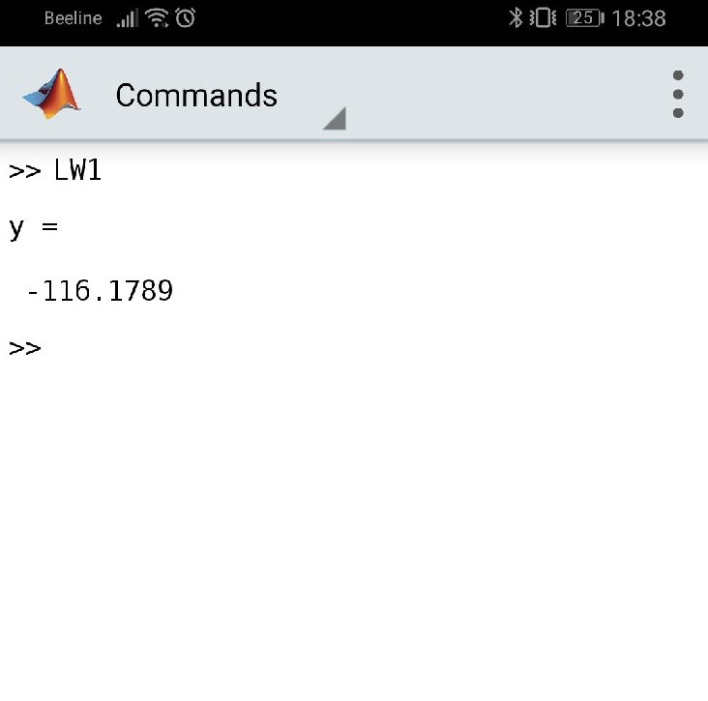

Рисунок 2 результат первый

Задание 2.



Рисунок 3 Индивидуальное задание №2

Результат первой части второго задания:

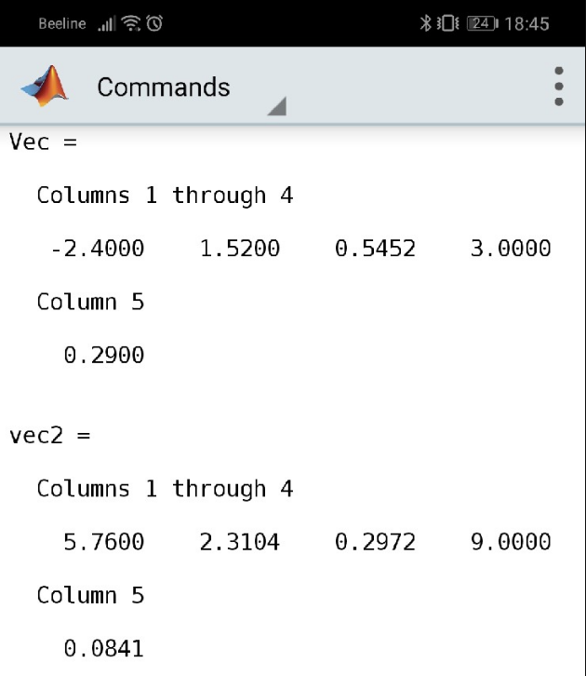

Рисунок 4 Заданный вектор и результат первой части

Результат второй части второго задания:

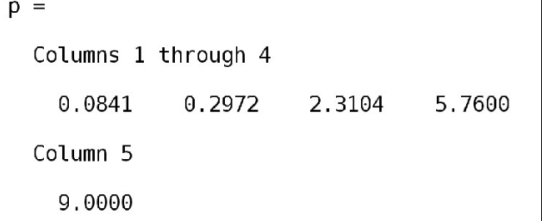

Рисунок 5 Результат второй части

Результат третьей части второго задания:

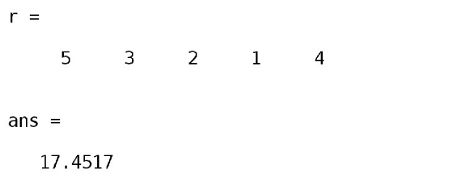

Рисунок 6 Результат третьей части

Исходный код первого задания:

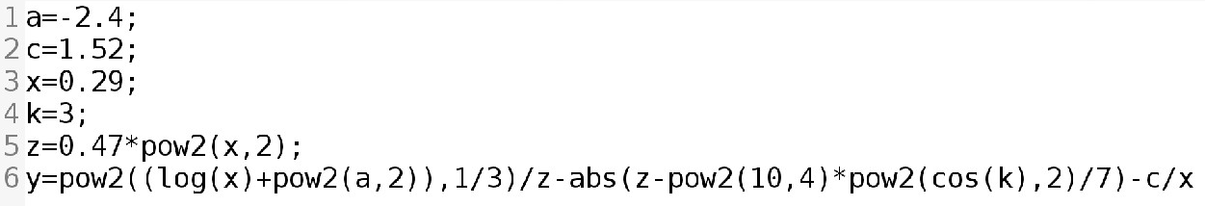

Рисунок 7 Код первого задания

Исходный код второго задания:

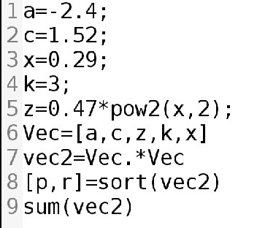

Рисунок 8 Код второго задания

Заключение:

Изучен интерфейс пользователя системы MatLab и основы работы с системой в режиме прямых вычислений.